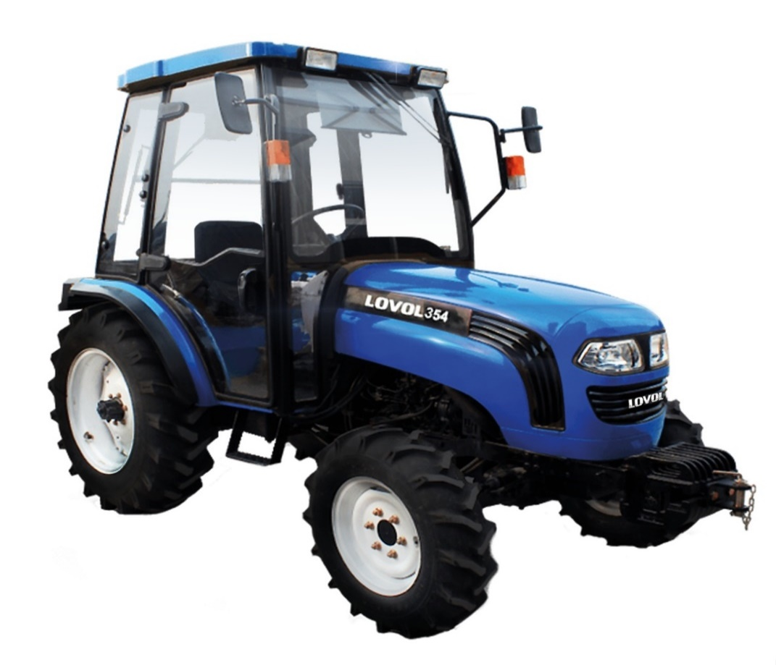
Трактор LOVOL TE 354 | Технические параметры
Дизельный двигатель, 4 цилиндра | 4L22BT
Номинальная мощность двигателя, л.с/кВт | 35/25,7
Объем двигателя, л | 2,16
Номинальная скорость вращения, об/мин | 2350
КПП механического типа с понижающим редуктором | F8+R2
Диапазон скоростей, км/час | вперёд (1,78-28,89) назад (7,78-26,91)
Тип сцепления | Керамическое двухдисковое
Тип тормозов | мокрый, дисковый, гидравлически управляемый
Двухсоставной ВОМ, об/мин | 540/1000
Габаритные размеры (ДхШхВ), мм | 3480х1515х2255
Минимальная рабочая масса, кг | 1713
Дополнительные грузы (спереди/сзади), кг | 54/124
Размер шин (передние/задние) | 6,5-16/11,2-24
Номинальная мощность ВОМ, кВт | 21,9
Объем топливного бака, л | 38
Гидравлический масленый насос, л/мин | 36
